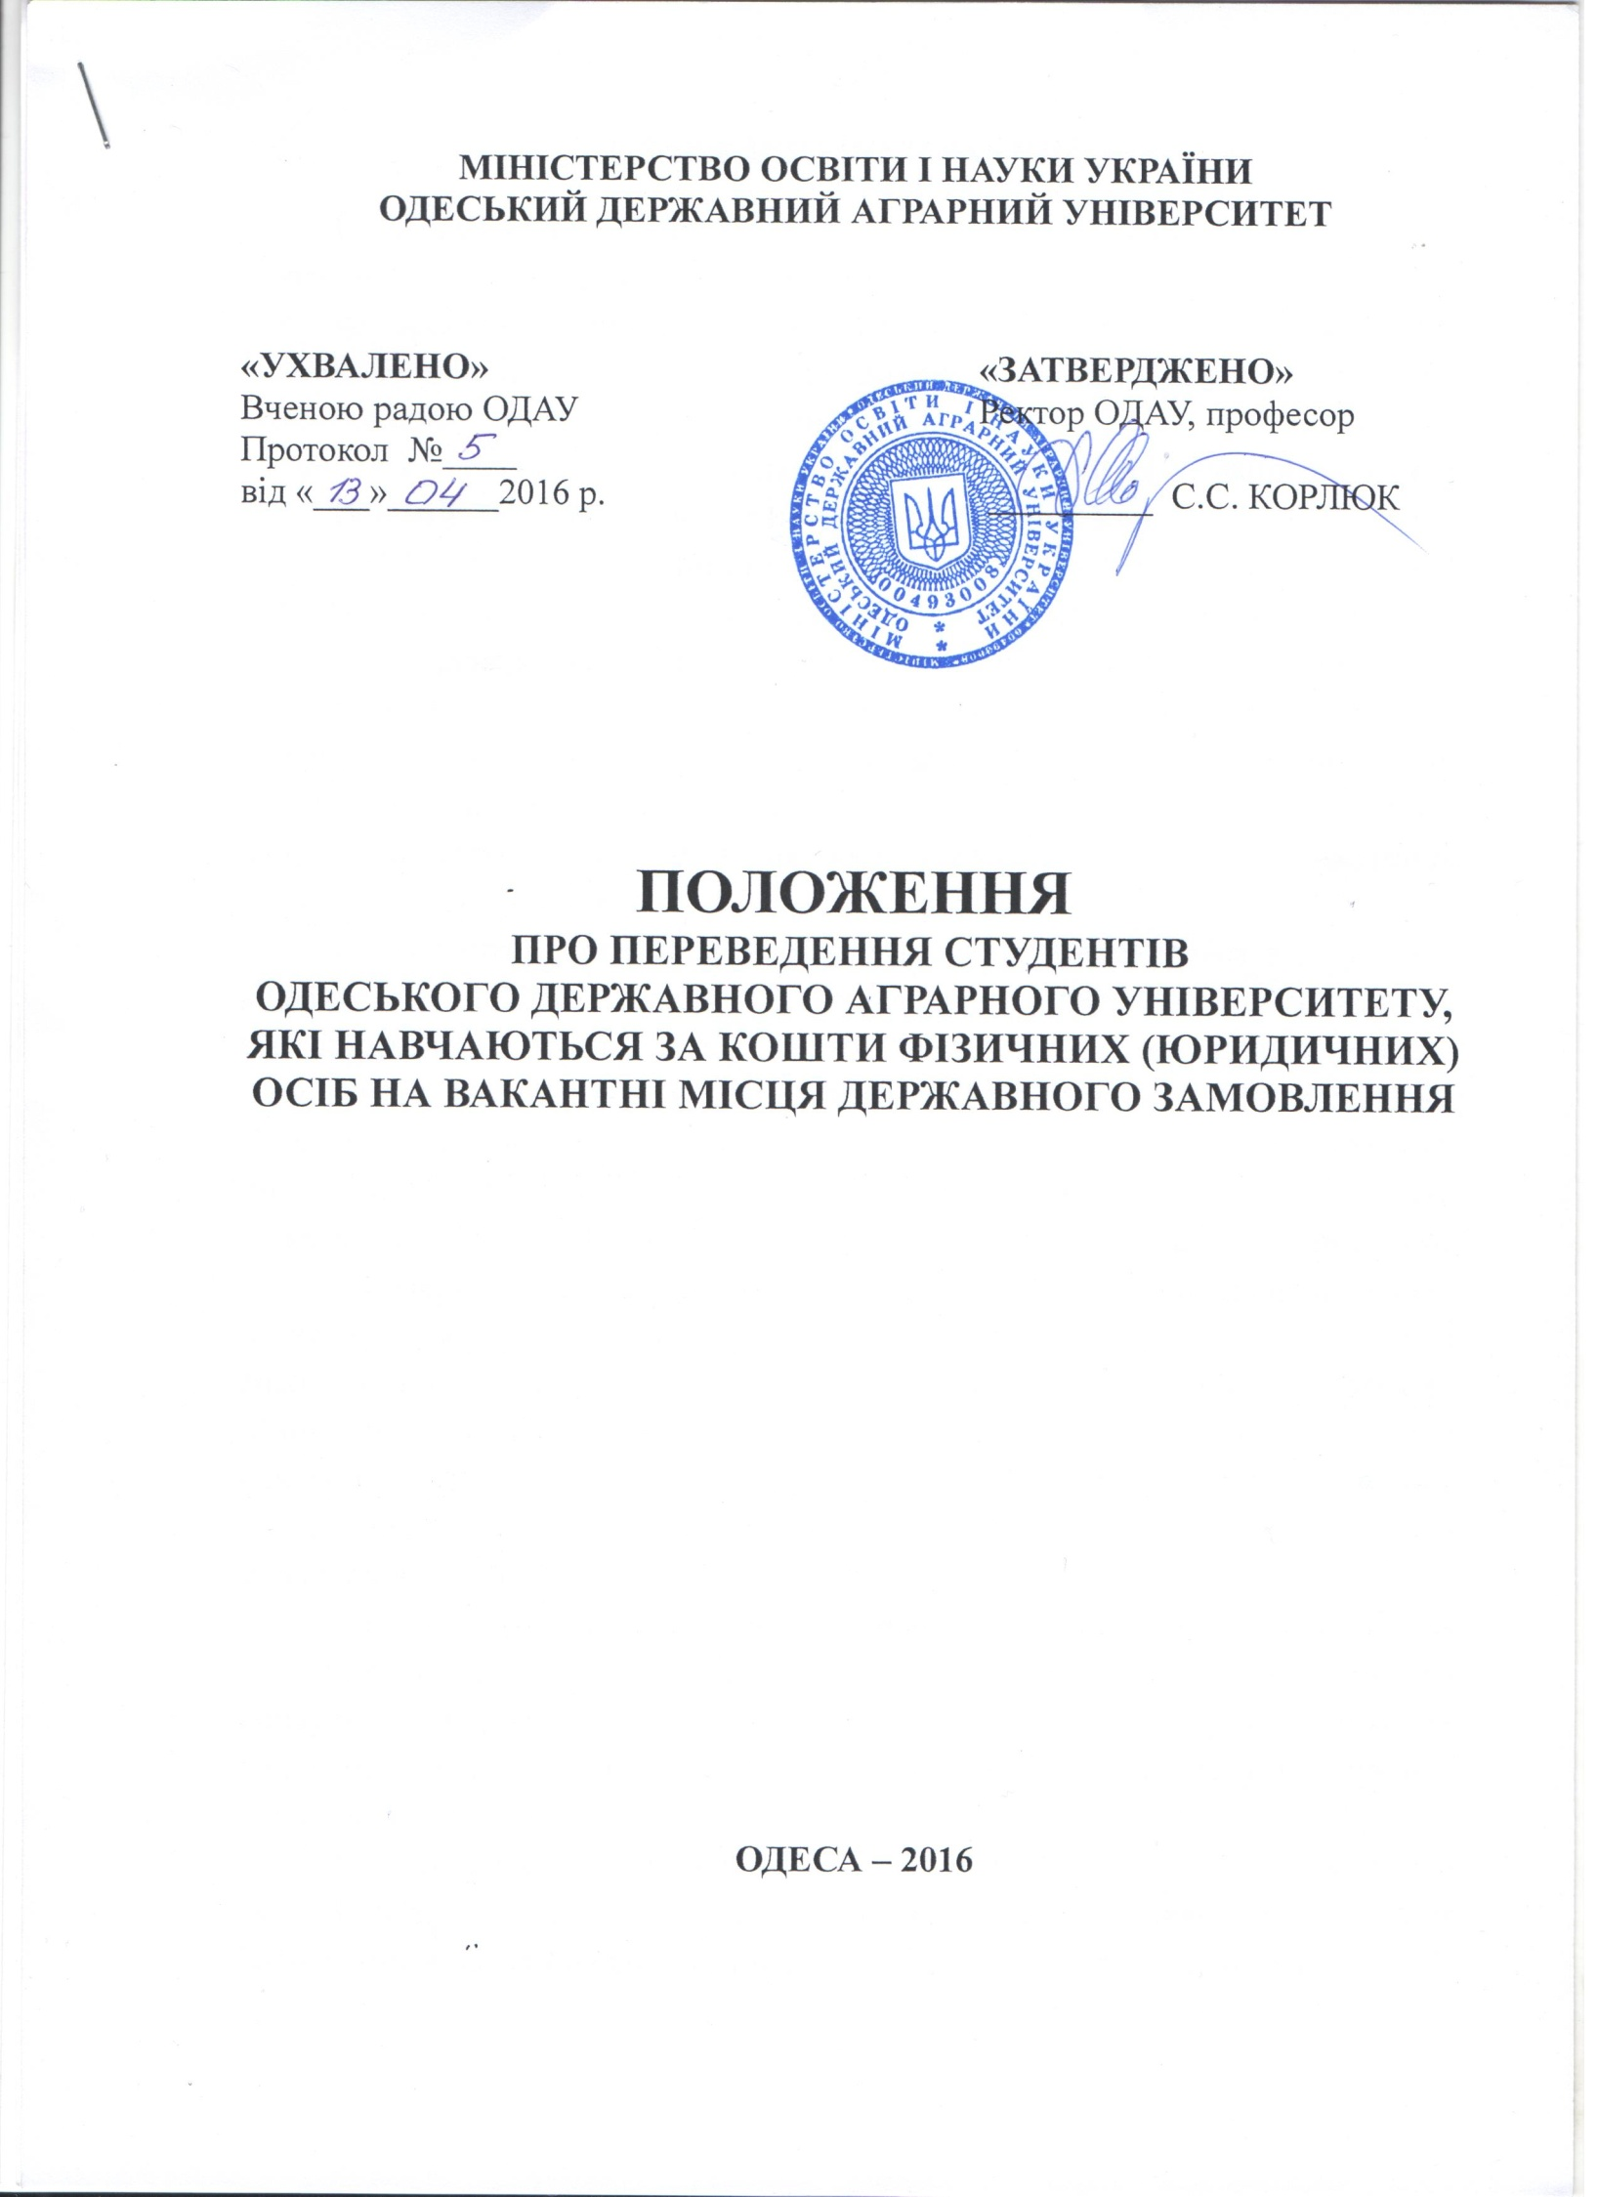

1. ЗАГАЛЬНІ ПОЛОЖЕННЯ

  - Переведення студентів Одеського державного аграрного університету (далі ОДАУ), які навчаються за кошти фізичних (юридичних) осіб, на вакантні місця державного замовлення здійснюється розроблено відповідно до Конституції України, Закону України «Про вищу освіту», «Положенням про порядок переведення, відрахування та поновлення студентів вищих навчальних закладів освіти (наказ МОН України №245 від 15.07.1996 р.), зареєстровано в Міністерстві юстиції України 7 серпня 1996 року за №427/1452, листа Міністерства освіти і науки України від 21.01.2010 р. №1/9-21 «Про переведення на вакантні місця державного замовлення».
  - Переведення студентів ОДАУ, які навчаються на договірній основі з оплатою за кошти фізичних та юридичних осіб ( далі – на договірній основі) на вакантні місця державного замовлення на конкурсній основі здійснюється в межах ліцензованого обсягу підготовки зі спеціальності / напряму підготовки за умови наявності вакантних або додаткових місць державного замовлення.
  - Вакантні місця державного замовлення утворюються в результаті відрахування з ОДАУ студентів, які навчалися за державним замовленням, або переведення їх на іншу форму навчання чи до іншого вищого навчального закладу або в разі виділення Міністерством освіти і науки України додаткових місць державного замовлення, а також вивільнення місць в інших випадках, передбачених чинним законодавством (академвідпустки, відпустки по догляду за дитиною віком до 3-х років тощо).
  - Переведення студентів з навчання на договірній основі на навчання за державним замовленням здійснюється в межах одного курсу і однієї спеціальності / напряму підготовки. За виняткових умов і з дозволу Міністерства освіти і науки України можливе переведення студентів з навчання на договірній основі на місця державного замовлення перерозподілені з іншої спеціальності / напряму підготовки, але тільки в межах одного курсу.
  - Переведення студентів, які навчаються на договірній основі на навчання за державним замовленням здійснюється гласно, виключно на конкурсній основі, за рейтингом успішності студентів з урахуванням їх соціального статусу, участі у громадському житті Університету та наукової діяльності.
  - Рейтингом успішності (далі - рейтинг) визнається середній бал академічної успішності студента за весь термін навчання. Рейтинг визначається за національною шкалою оцінювання рівня знань студентів. У разі однакового показника успішності кількох (2-х і більше) студентів, враховується рейтинг успішності за 100 бальною шкалою.
  - Правом першочергового переведення на навчання за державним замовленням користуються студенти, які мають право на безоплатне навчання відповідно до Законів України, Указів Президента України та Постанов Кабінету Міністрів України, з числа:
- дітей-сиріт і дітей, позбавлених батьківського піклування,
- інваліди I та II груп та діти-інваліди віком до 18 років,
- осіб, які мають пільги відповідно до Закону України «Про статус і соціальний захист громадян, які постраждали внаслідок Чорнобильської катастрофи»,
- малозабезпечених та багатодітних сімей (статус повинен бути підтверджений відповідними документами),
- учасників бойових дій військовослужбовців, які захищали незалежність, суверенітет та територіальну цілісність України, брали участь в антитерористичній операції, забезпеченні її проведення, а також, працівників підприємств, установ, організацій, які залучались до участі в антитерористичній операції, у порядку, встановленому законодавством.

2. ПОРЯДОК ТА УМОВИ ПЕРЕВЕДЕННЯ

2.1. Переведення студентів здійснюється після закінчення навчального семестру, в канікулярний період.
2.2. Про наявність вакантних місць державного замовлення на певному курсі і спеціальності / напряму підготовки деканат зобов’язаний повідомити студентів шляхом оголошення на факультеті конкурсу з визначеним терміном подання студентів про перевід на навчання на вакантні місця державного замовлення. Конкурс на вакантні місця державного замовлення оголошується розпорядженням по факультету.
2.3. Особи, які навчаються на договірній основі та бажають навчатися за державним замовленням, в 10-ти денний термін з дати оголошення конкурсу повинні подати в деканат заяву на ім’я ректора ОДАУ. До заяви додаються:
- довідка про склад сім’ї;
- інші документи, які підтверджують пільги на безоплатне навчання відповідно до чинного законодавства.
2.4. На кожну подану заяву накладаються резолюції голови студентської ради, куратора групи та декана факультету.
2.5. Кандидатура претендента на державне місце обговорюється на зборах академічної групи і пропозиції подаються студентській раді факультету. Рішення студентського самоврядування оформляється протоколом, в якому зазначається рейтинг успішності, соціальний статус та участь у науковій роботі та громадському житті Університету студентів, які претендують на переведення на вакантні місця державного замовлення. Рішення щодо можливості переведення певного студента на навчання за державним замовленням приймається шляхом відкритого голосування простою більшістю голосів всіх членів студентського самоврядування з формування рейтингу успішності.
2.6. Протокол студентського самоврядування з формування рейтингу успішності та інші документи, надані студентами, подаються на розгляд стипендіальної комісії ОДАУ по розгляду заяв студентів щодо переведення їх на вакантні місця держзамовлення.
2.7. Остаточне рішення про переведення осіб, які навчаються на договірній основі на навчання за державним замовленням приймається стипендіальною комісією шляхом відкритого голосування простою більшістю голосів всіх членів комісії.
2.8. У випадку відсутності заяв студентів, які навчаються на договірній основі, про переведення на наявні вакантні місця державного замовлення на
даному напрямі підготовки (спеціальності) стипендіальна комісія може прийняти рішення про звернення за дозволом до Міністерства освіти і науки України про переведення на ці місця студентів з інших напрямів підготовки (спеціальностей).
2.8. Засідання стипендіальної комісії ОДАУ оформляється протоколом, який підписують всі члени комісії. Засідання комісії є правомірним, якщо в ньому прийняли участь не менше три чверті її складу.
2.9. На основі рішення стипендіальної комісії ОДАУ видається наказ ректора університету про переведення студентів, які навчаються на договірній основі на вакантні місця державного замовлення.

